Remise à niveau
Administration des Système et Réseau

Référence : EF-TEST-TEST
Auteur(s) :  Yann BENHAMRON | Destinataire(s) :  Easyformer

 | Date de modification : 29/02/24 | Version : 1

Sommaire page
1 Enoncé 3
2 TP Réseau : Mise en place d'une infrastructure sécurisée avec Cisco Packet Tracer 4
2.1 Cahier des charges 4
2.1.1 Contexte et Objectif 4
2.1.2 Présentation de la prestation attendue 4
2.1.3 Architecture envisagée 4
2.1.4 Exigences demandées 6
Localisation du personnel pour le bâtiment 1 6
Haute disponibilité réseau 6
Adressage IP 6
Routage IP 6
Logs 6
Sauvegarde 7
Raccordement Internet 7
Sécurité 7
2.2 Prestations attendues dans le projet 7
2.2.1 Organisation projet 7
Equipe projet du client 7
Suivi du projet 7
3 TP Système : Mise en place d’une infrastructure Windows 8
4 TP Système/Réseau : Mise en place d'une infrastructure sécurisée et hybride 10

- Introduction

  - Résumé
L'objectif de ce projet consiste à développer et déployer un système de surveillance au sein de l'infrastructure Easyformer. Cette initiative vise à identifier et à prévenir les risques de sécurité informatique affectant nos dispositifs numériques, tels que les ordinateurs, serveurs, tablettes et objets connectés.

  - Abstract
The goal of this project is to develop and implement a monitoring solution within the Easyformer infrastructure. This initiative aims to identify and prevent potential cybersecurity threats affecting our digital devices, including computers, servers, tablets, and connected objects.

- Partie Prenantes

  - Présentation personnelle
Je m’appelle Yann BENHAMRON, Je suis âgé de 29 ans, et j’ai commencé mon parcours dans l’informatique en 2018 avec une formation BTS SIO (Services informatiques aux organisations) option solutions d'infrastructure, systèmes et réseaux (SISR) à l’école INSTA.
Par la suite, j’ai obtenu le titre professionnel AGIR (Analyste en génie informatique Option Système Réseau, Cloud et Sécurité du SI) en 2021. Et enfin, j’ai continué l’école INSTA pour obtenir le titre professionnel ATIR (Architecte Technique en Informatique et Réseau) en 2023.
Apres avoir obtenue mon Master ATIR, j’ai voulu me spécialiser dans la cybersécurité à l’Université Troyes afin d’enrichir mes connaissances dans le domaine de la cybersécurité, avec un accent particulier sur des compétences telles que l'analyse de malwares, le Pentesting avancé, l'OSINT, le BIG DATA et l'analyse forensique.

  - Présentation de l’organisme de formation
Ma formation s'est tenue dans des espaces à Paris loués par l'UTT (Université de Technologie de Troyes) pour nous éviter le déplacement jusqu'à Troyes.
L’école propose deux grands axes de formations en informatique, la voie « Cybersécurité » et la voie « Big Data ». La formation s’est déroulée en alternance et consistait à passer 3 semaines en Entreprise et une semaine à l’école, tous les mois, pour une durée de 10 mois.

  - Présentation de l’entreprise
Easyformer est une association à but non lucratif, spécialisée dans les prestations informatiques, et plus précisément, dans l’intégration de formateurs en informatique dans des écoles et/ou centres de formations.
Le réseau Easyformer sert de cadre de qualité et de mutualisation de ressources, les autres organismes peuvent s’appuyer dessus afin d’étendre ses valeurs avec une souplesse administrative et une délégation facilitée.
Ci-dessous vous pourrez voir un schéma regroupant les activités et entités agissant au sein de l’organisme :

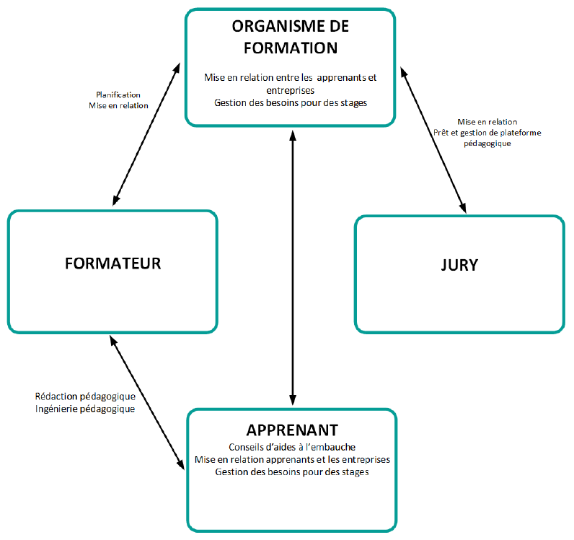

    - Organigramme de l’organisme

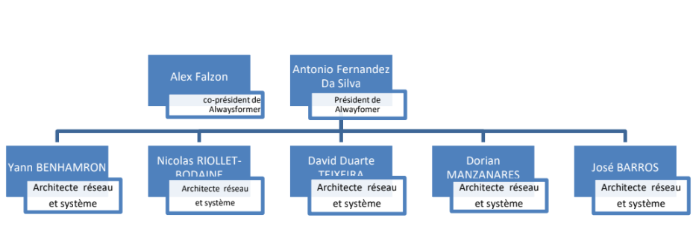

- Mr Fernandes s’occupe de la partie administrative et de la relation avec les différents centres de formation, ainsi que l’affectation des formateurs dans ces derniers.
- Mr Falzon est le Directeur du système d’information, chaque changement au sein de l’architecture doit lui être soumis avant validation. Il a également une seconde activité de formateur en informatique.
- Mr Manzanares est le coordinateur pédagogique et l’ingénieur réseaux, il est également administrateur du SI au près du D.S.I
- Mr Benhamron, va, avec les autres ingénieurs, s’occuper de l’infrastructure, ainsi que partager la chefferie de projet avec Mr Teixeira.
- Mr Barros est chargé en lien avec Mr Fernandes de la plupart des taches administrative en plus de la gestion avec les administrateurs systèmes de l’infrastructure réseau
- Mr Bodaine est chargé du rédactionnel en lien avec Yann Benhamron et Dorian Manzanares. Que se soit sur la rédaction ou les mises à jour des différents supports de cours
- David Teixeira est chargé de l’infrastructure réseau en lien avec les administrateurs systèmes. Que se soit la mise a jour des machines, le déploiement de nouvelles infrastructures

    - Mes missions

Mes missions au sein d’Easyformer se divisent en plusieurs activités :

Architecture réseaux :
- Implémentation de solutions et technologies.
- Gestion de l’infrastructure.
- Assurance d’une continuité de service.
- Sécurisations systèmes, réseaux et applicatives.
- Maintien et utilisation des outils internes.
- Responsabilité des outils de sauvegarde.

Responsabilité pédagogique :
- Rédaction et organisation des cours niveau Bac à Bac +5

Chefferie de projet :
- Encadrement des stagiaires.
- Gestion humaine.
- Animation de réunions.
- Utilisation des méthodes agiles.
- Affectation des équipes.
- Contrôles qualités.

- Présentation de la Problématique

  - Situation de l’entreprise
Easyformer est une entreprise dynamique spécialisée dans la formation et le développement professionnel. Avec une forte présence en ligne et une technologie informatique complexe soutenant ses activités, l'entreprise a constaté la nécessité de renforcer la surveillance de ces équipements réseau.
Une faible disponibilité du réseau ou des problèmes de performance pourraient avoir un impact négatif sur les utilisateurs du site, affecter la satisfaction de la clientèle et finalement se traduire par une perte de revenus.

